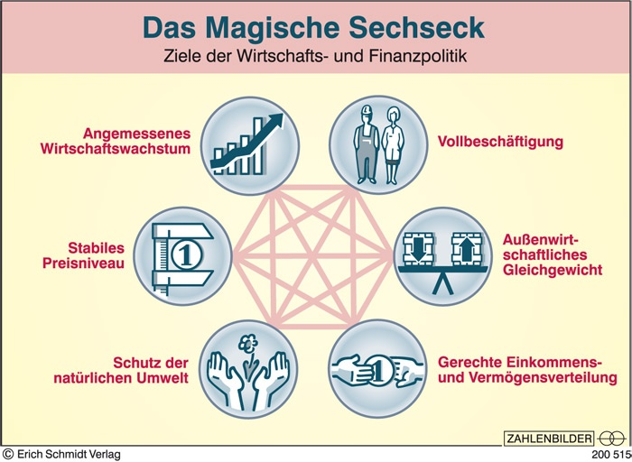Früher galt eine Wachstumsrate von 4 %, heute erscheinen eher 2,5 bis 3 % als angemessen.

Von Vollbeschäftigung spricht man üblicherweise dann, wenn die Arbeitslosenquote weniger als 3% beträgt.

Liegt die Preissteigerungsrate des Verbraucherpreisindex bei rund 2 %, so gilt dieses Ziel als erfüllt.

Das Ziel gilt als erreicht, wenn der Außenbeitrag etwa 1,5–2 % des BIP beträgt.

Die Umweltpolitik des Staates muss daher darauf ausgerichtet sein, nicht nur entstandene Umweltschäden zu beseitigen, sondern auch Umweltschäden in Zukunft zu vermeiden.

Nur wenn die bestehenden Einkommens-und Vermögensverhältnisse von der Bevölkerung akzeptiert werden, bleibt der soziale Friede in einer Gesellschaft gewahrt.